导师审核培养计划操作步骤
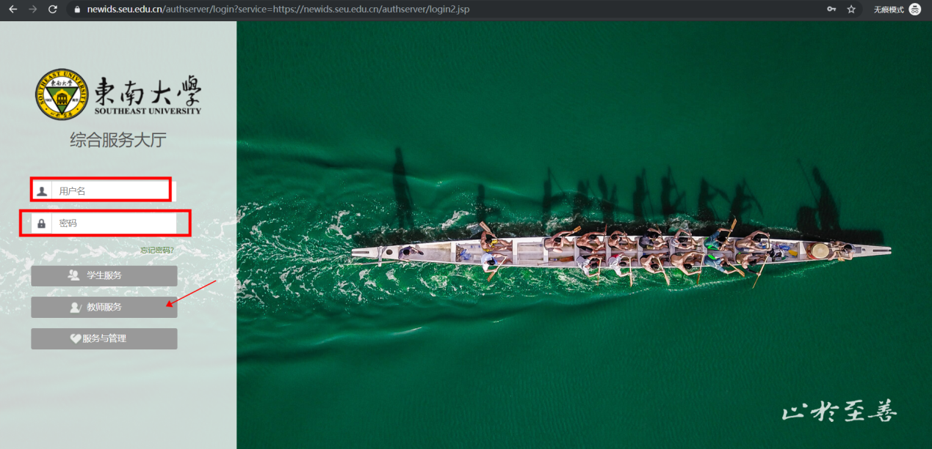
- 登录网上办事大厅，使用账号密码登录https://newids.seu.edu.cn/authserver/login?service=https://newids.seu.edu.cn/authserver/login2.jsp
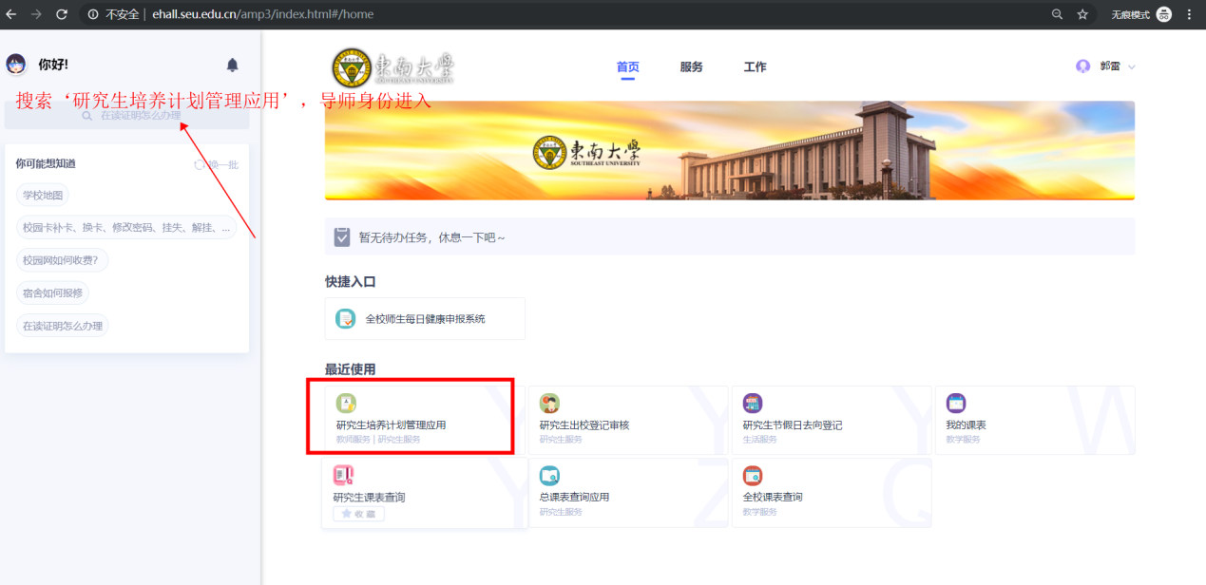
- 搜索‘研究生培养计划管理应用’，导师身份进入，可以审核培养计划；
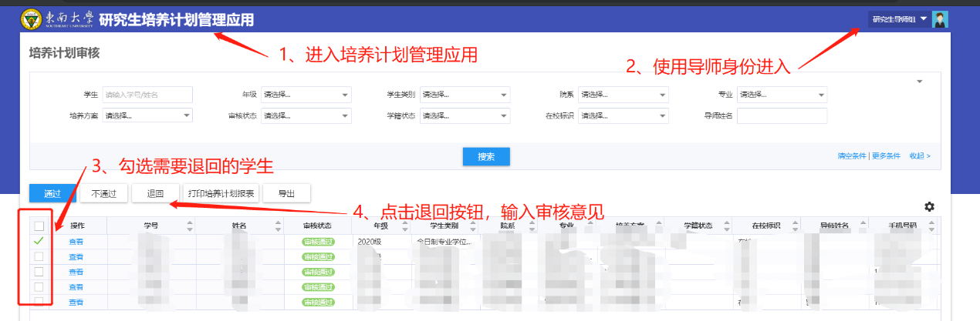
3、对学生进行单个、批量退回，审核通过可退回；待审核学生自己可收回
注意：
没有退回按钮的话清理浏览器缓存，快捷按钮是ctrl+shift+delete

